Tectonique des plaques

Niveau de classe ou cycle : Cycle 4

Notion du BO travaillée qui s’inscrit dans la thématique « La planète Terre, l’environnement et l’action humaine » >> « Expliquer quelques phénomènes géologiques à partir du contexte géodynamique global » :
Dynamique interne et tectonique des plaques lithosphériques.

Notions fondamentales : tectonique des plaques, divergence, convergence, dorsale, fosse océanique.

- L’activité vise à identifier les deux types de mouvements des plaques lithosphériques et de relier ces mouvements aux reliefs associés.

Compétence travaillée dans l’activité : Rédiger un texte explicatif.
Contexte de l’activité : Cette activité peut s’intégrer à une séquence pour co-construire les notions visées. Elle peut être proposée suite à un travail sur l’histoire des sciences et la différence entre argument scientifique et croyance. Elle peut faire suite à l’activité ciblant la compétence « Argumenter scientifiquement » (cf Banque).

Contenu de l’activité :
Pré-requis :
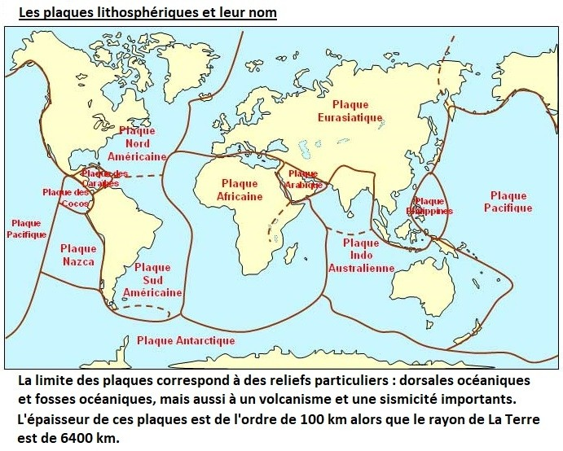

Consigne:
A l’aide des documents, rédiger un texte expliquant quels sont les deux types de mouvements aux frontières des plaques lithosphériques ainsi que les reliefs associés.

Document 1 : Mesures GPS au niveau d’une dorsale et d’une fosse océanique (1994)
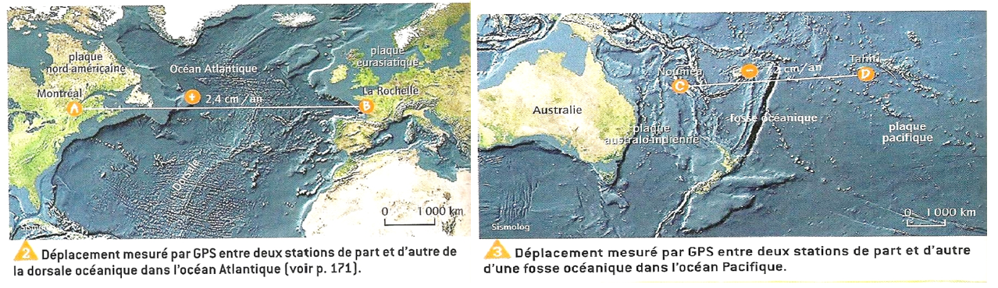
source : manuel Belin (édition 2007)

Document 2 : Reliefs à la frontière de plaques lithosphériques
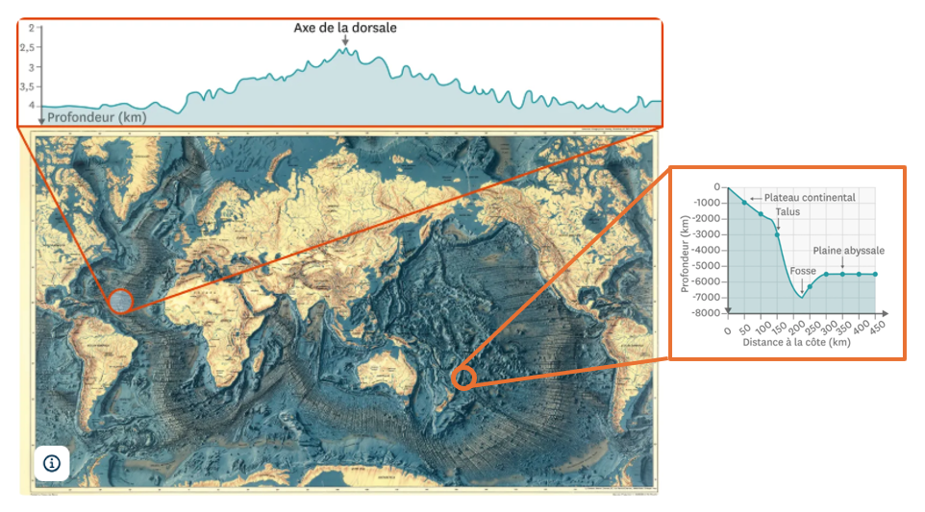
Source : Manuel le livre scolaire (modifié)

Document 3 : Carte des mouvements en limite des plaques lithosphériques

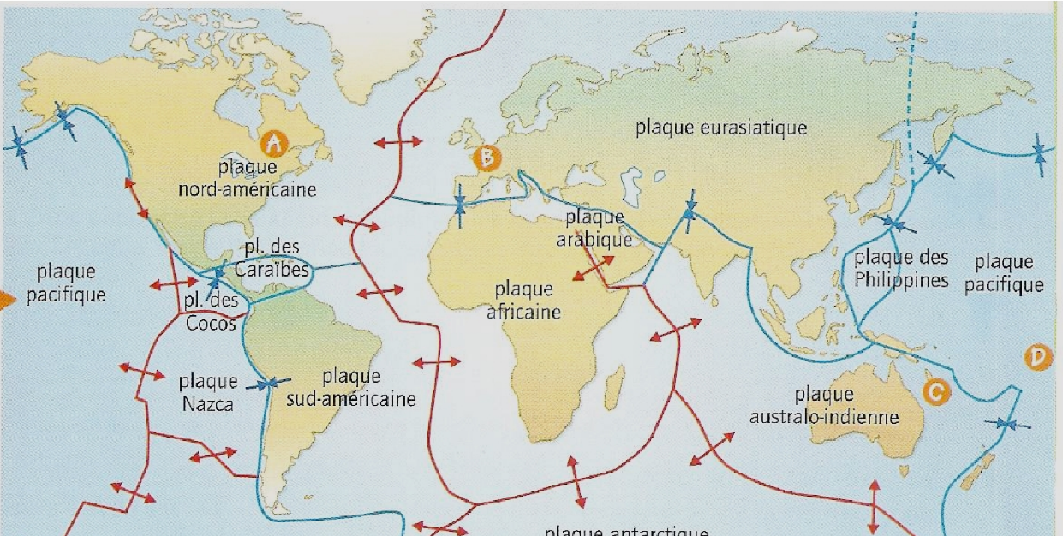
source : manuel Belin (édition 2007)

Critères de réussite de la compétence travaillée :
- Construire un texte explicatif (= texte comportant au moins 2 idées clés mises en relation pour expliquer un phénomène, un mécanisme, etc.)

Je réussis si :  +/- | Evaluation
PERTINENCE : Mon texte permet d’expliquer ce qui est visé. Pour cela, seules les informations utiles sont sélectionnées et elles s'enchaînent de façon logique.
COMPLETUDE : Toutes les informations nécessaires sont présentes.
EXACTITUDE : Je suis rigoureux / rigoureuse dans la rédaction :
- vocabulaire scientifique exact et précis.
- sans déformation ni erreur dans les informations présentées.
CONFORMITE : J’ai structuré mon écrit afin de faciliter sa lecture et sa compréhension et je maitrise la langue française (orthographe, syntaxe, grammaire).

